Заседание коллегии архивного управления Министерства культуры, национальной политики, туризма и архивного дела Республики Мордовия
В совместном заседании приняли участие: ученые из Научно-исследовательского института гуманитарных наук при Правительстве Республики Мордовия, Национального исследовательского Мордовского государственного университета им. Н.П. Огарева, Мордовского государственного педагогического института им. М.Е. Евсевьева, руководители и сотрудники государственных и муниципальных архивов Республики Мордовия.
Открыл заседание Министр культуры, национальной политики, туризма и архивного дела Республики Мордовия А.М. Чушкин. В своем выступлении он отметил, что 2018 год является исторически значимым для всей архивной отрасли страны. В этом году исполняется 100 лет государственной архивной службе России.
В год 100-летия государственной архивной службы России архивисты республики отмечают еще одну знаменательную дату – 90-летие архивной службы Республики Мордовия.
А.М. Чушкин вручил Почетные грамоты Министерства культуры, национальной политики, туризма и архивного дела Республики Мордовия сотрудникам, внесшим большой вклад в работу по сохранению, пополнению и популяризации Архивного фонда Республики Мордовия.
С основным докладом «Об итогах работы государственных и муниципальных архивов Республики Мордовия в 2017 году и основных задачах на 2018 год» выступил заместитель Министра культуры, национальной политики, туризма и архивного дела Республики Мордовия Н.В. Бычков.
В своем докладе он отметил, что архивная отрасль, как органичная, неотъемлемая часть сферы государственного управления Республики Мордовия, является участником всех экономических, политических, гражданских процессов, происходящих в республике.
В докладе Н.В. Бычков поставил проблемные вопросы, над которыми архивистам предстоит работать в текущем 2018 году.
С содокладом «О работе Центрального государственного архива Республики Мордовия в 2017 году» выступила директор Т.В. Мартюшина.
Кроме того, на заседании выступили: Т.А. Пешева – начальник Архивной службы Администрации г.о. Саранск, Л.С. Королева – заведующая МКАУ «Объединенный межведомственный архив документов по личному составу Торбеевского муниципального района Республики Мордовия», Е.Л. Рябова – начальник отдела муниципального архива администрации Кочкуровского муниципального района Республики Мордовия, которые познакомили присутствующих с работой возглавляемых ими архивов.
По итогам совместного заседания коллегии, Общественного и Научного советов архивного управления Министерства культуры, национальной политики, туризма и архивного дела Республики Мордовия было принято соответствующее решение:
обеспечить выполнение Плана основных мероприятий по подготовке и проведению празднования 100-летия государственной архивной службы России, утвержденного приказом Федерального архивного агентства от 19.07.2017 № 107; реализацию плана мероприятий по подготовке и проведению празднования 100-летия со дня образования государственной архивной службы России, утвержденного распоряжением Правительства Республики Мордовия от 13.11.2017 № 672-Р; плана мероприятий по подготовке и проведению мероприятий, посвященных 90-летию архивной службы Республики Мордовия, утвержденного приказом Республиканской архивной службы Республики Мордовия от 31.07.2017 № 50;
осуществить мероприятия по совершенствованию нормативной правовой базы в сфере архивного дела;
завершить реализацию Плана мероприятий («дорожной карты») «Изменения в отраслях социальной сферы, направленные на повышение эффективности архивного дела Республики Мордовия (2013-2018 годы)», утвержденного распоряжением Правительства Республики Мордовия от 1 июля 2013 г. № 328-Р;
принять дополнительные меры экономии бюджетных средств и энергетических ресурсов, оптимизации производственных процессов;
совершенствовать информационное взаимодействие с управлениями Пенсионного фонда РФ по Республике Мордовия, ГАУ Республики Мордовия «Многофункциональный центр предоставления государственных и муниципальных услуг».
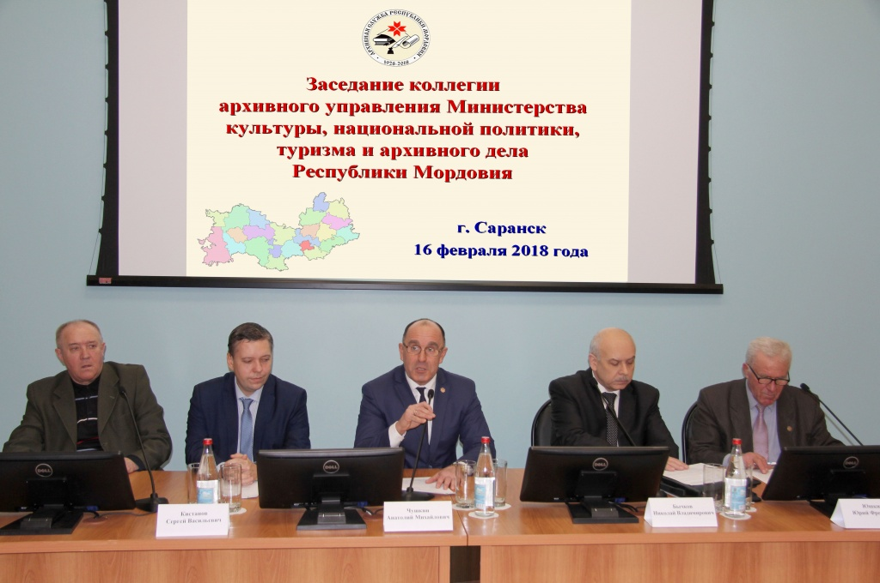
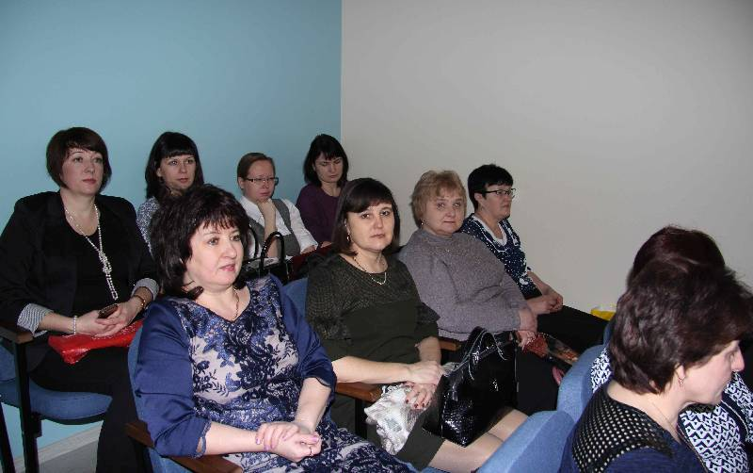
В завершение мероприятия сотрудниками Мордовского республиканского объединенного краеведческого музея им. И.Д. Воронина для присутствующих была проведена экскурсия по основной экспозиции музея.


